中山大学研究生教育管理系统

个人培养计划模块操作手册

目 录
中山大学研究生管理系统 1
操作手册 1
目 录 2
1 导师角色 3
1.1 培养服务 3
1.1.1 培养计划管理 3

导师角色

培养服务

培养计划管理
功能描述：维护管理学生的个人培养计划。
业务流程：学生维护－>导师审核－>学院审核。

培养计划审核
功能描述： 审核学生提交的培养计划。
操作说明：点击左边功能菜单【培养管理】->【培养计划管理】->【培养计划审核】进入如图所示。
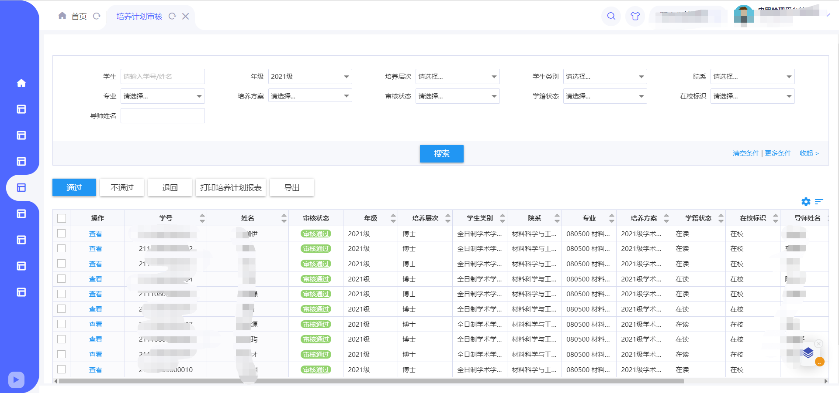
点开“审核/查看”进入详情界面中，可以看到学生维护的培养计划课程
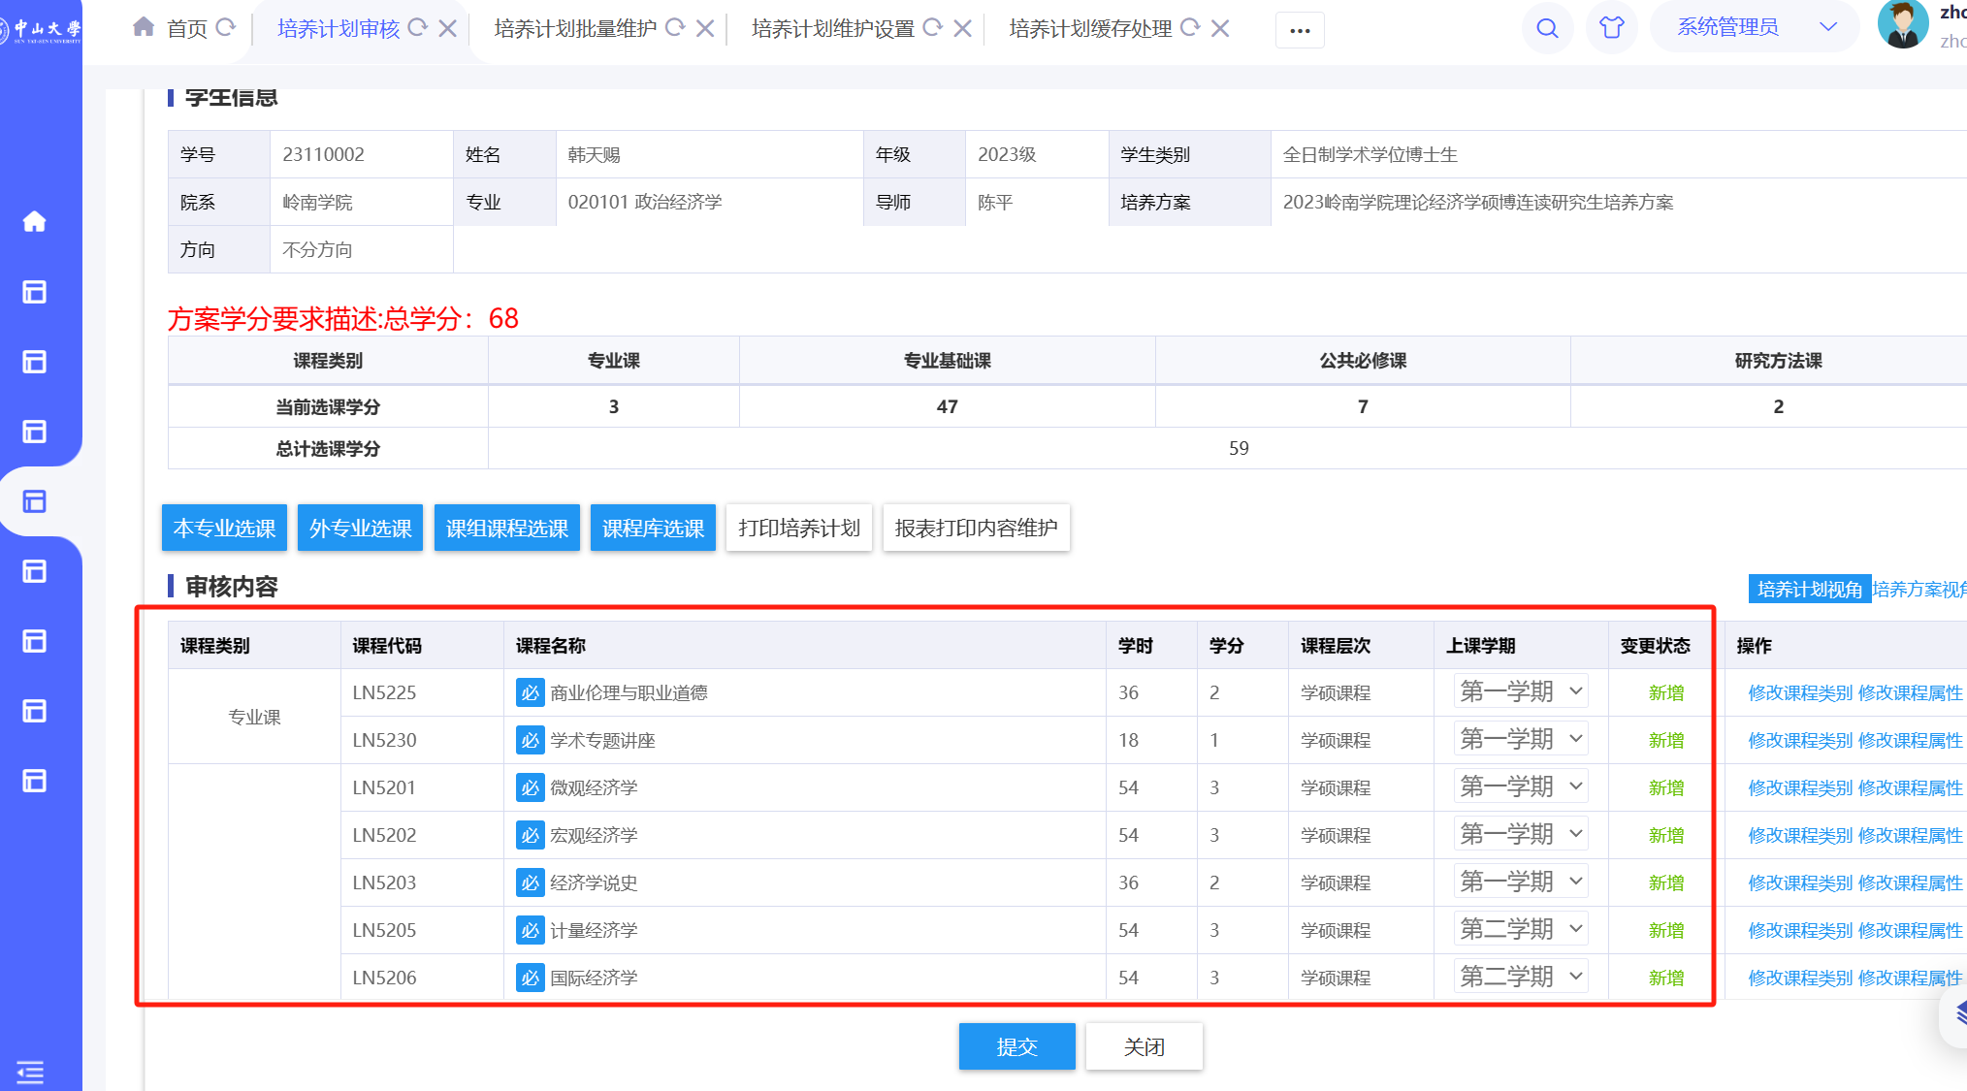
点开“报表打印内容维护”进入详情界面中，可以看到学生维护的培养计划内容。
